Da Persano ad Auletta sulle tracce di Hackert
Recentemente l’architetto Costabile Cerone ha pubblicato dei quaderni riguardanti le opere pittoriche del territorio di Paestum e di Persano. Uno di questi, J. P. Hackert - Paestum e Persano nel Regno di Napoli¹ verte principalmente sull’opera del pittore tedesco Jacob Philipp Hackert (1737-1807), pittore di corte di Ferdinando IV di Borbone. Tra le opere pubblicate due hanno attratto la mia attenzione: Paesaggio vicino Persano, Vista sul Sele e sui Monti Alburni del 1788 (foto 1) e la Veduta di Auletta del 1795 (foto 4), ambedue di mano di Hackert.
La prima, olio su tela della Collezione privata Koller di Zurigo, ricalca altre opere dello stesso autore. Opere simili sono l’Inverno del ciclo delle quattro stagioni (Museo Nazionale Norimberga, foto 6), la Veduta di Persano del 1782 con il Casino Reale di Caccia di Persano (Palazzo Reale Caserta, foto 7), la veduta Presso Persano, (Biblioteca Albertina Vienna, foto 8). Queste quattro opere riprese dal Sito Reale di Persano e dalle rive del Sele, hanno in comune i Monti Alburni, che dominano il quadro.
Il Paesaggio vicino Persano, Vista sul Sele e sui Monti Alburni, olio su tela, del 1788, ritrae uno scorcio del Sele ricco di vegetazione fluviale, animato da personaggi e da mucche a riposo e al pascolo. Sullo sfondo i Monti Alburni, l’altura de’ Lo Scorzo e tra i due le nares lucane. A destra dell’altura de’ Lo Scorzo è visibile il centro abitato di Postiglione, a sinistra si scorge quello di Serre e in alto a sinistra molto probabilmente l’abitato di Buccino.
La seconda, la Veduta di Auletta del 1795, di Hackert, un’opera a matita, penna e lavaggio marrone, esposta nel Museo di Amburgo, è un’assoluta novità, mai pubblicata nei numerosi testi inerenti le opere del pittore. Nel libro pubblicato da Goethe, Ph. Hackert, Biographische Skizze, meis nach dessen zigene Aufsatzen entworfen, Schizzo Biografico, la maggior parte delineato dai suoi propri appunti, apparso nel 1811 presso l’editore Cotta di Tubingen, tra le mille opere di Hackert, al n.9 vi è quella denominata Ausicht von Auletta im Abnigreich Neapel, Veduta da Auletta nel Regno di Napoli che è appunto, la Veduta di Auletta, di cui alla foto 4. Per portarsi da Persano ad Auletta, che distano circa 41 km, il pittore avrà avuto una commissione dai proprietari del Castello, che reputava importante. La Strada regia, oggi Strada Statale 19 delle Calabrie, venne iniziata da Re Carlo, finita e commemorata da Ferdinando IV di Borbone nell’epitaffio del 1779 eretto in contrada Pagliarone di Serre. La strada ripercorre più o meno il tracciato dell’antica Regio-Capuam, voluta dal console romano Publio Popilio Lenate nel 132 a.C., che passa per il Ponte di Auletta. Il decreto (foto 2) pubblicato il 18 gennaio 1832 da Ferdinando II di Borbone recita: Sul corso postale delle Calabrie, e propriamente nel punto denominato Ponte di Auletta, sarà stabilita una nuova officina, nella quale i corrieri della regia posta dovranno consegnare e ricevere le valigie della corrispondenza tanto di arrivo, quanto di partenza della Basilicata. Una delle tappe importanti del viaggio da Napoli a Messina (foto 3) era Auletta, poichè il Ponte di Auletta era sede della nuova officina e regia posta da e per la Basilicata.
Hackert aveva 58 anni nel 1795, era molto famoso soprattutto in Italia e in Germania, aveva lavorato per committenti importanti e facoltosi e non solo presso Casa Reale dei Borbone. Lavorava soprattutto su commissione e si faceva pagare molto bene, infatti, per 3 quadri nel 1784 riceveva un compenso² di 2.393 ducati, pari a circa 120.000€ di oggi.
La Veduta di Auletta rappresenta il Castello Marchesale, di proprietà della famiglia Maioli Castriota Scanderbeg, posto al centro di Auletta. Castriota Scanderberg era una nobile famiglia di origine albanese trasferitasi in Italia dopo che un suo personaggio si era distinto nella lotta contro i turchi nelle Puglie³. Non è una caso che la piazza principale di Tirana, ampia 4 ettari, è stata intitolata a Giorgio Castriota Scanderbeg (1405-1468).
Nella veduta di Hackert, il Castello è posto su una rupe alberata, raggiungibile da una via ripida e tortuosa, costeggiata da case modeste, forse ancora esistenti e animata da personaggi. Ai piedi della rupe vi è la chiesa San Nicola di Mira e nello spiazzo antistante dei personaggi e delle capre a riposo. E sullo sfondo domina la scena il monte Serra San Giacomo. La chiesa, costruita nel XIV secolo, fu gravemente danneggiata dal terremoto del 1857 e fu restaurata nel decennio seguente, subì danni dal terremoto del 1980 e venne riaperta al pubblico nel 2001, in seguito a restauro conservativo. La chiesa di Hackert è una caratteristica chiesa di campagna, presenta la facciata principale con lineamenti simmetrici e semplici, con un portale squadrato, in testa un ovulo rotondo e sul timpano della facciata un arco con campana a mo’ di campanile, sistema usato per evitare la costruzione del campanile. Oggi, invece, presenta una facciata bucata dal portale centrale monumentale e da due portali laterali. Sulla parete longitudinale destra svetta un campanile a tre archi dello stesso tipo di quello originario. Non è possibile risalire dal quadro alle dimensioni reali della chiesa ma pare proprio che dopo il terremoto del 1857 sia stata ricostruita più alta e con una pianta più ampia.
La foto 5, ripresa quasi dallo stesso punto di vista, ove l’artista riprese la scena, non ci restituisce l’immagine disegnata da Hackert, poiché la crescita urbana ha modificato lo stato dei luoghi. Il Castello si vede in parte e la chiesa di San Nicola di Mira non è visibile. La veduta di Hackert è un documento storico, in quanto ci offre l’immagine originaria del Castello con la torre integra, mentre oggi vi è solo la parte basale e viene da chiedersi in quale epoca è crollata o è stata demolita? Il 16 dicembre 1857, alle 5 del mattino, violentissime scosse telluriche squassarono il napoletano. Da un atto inviato all’Intendente di Salerno, si viene a conoscenza che anche il palazzo marchesale subì gravi danni: “… ove si tenevano in fitto diversi locali per la conservazione de’ generi di privativa e per l’officina degli Impiegati, crollò^{4”}. Quindi, la torre a pianta circolare, di poco più alta del Castello, certamente crollò a causa del terremoto del 1857.
Pur brevemente, è utile descrivere il contesto storico e artistico in cui vennero realizzate queste opere. Siamo nel periodo denominato Gran Tour, vedutismo, paesaggismo. La veduta è, in pittura, la rappresentazione, priva d’ogni enfatizzazione o distorsione storica, di una piazza, di una via, di uno scorcio particolarmente significativo; è l’immagine di una realtà riconoscibile e vivibile. Il massimo sviluppo di questo genere pittorico è avvenuto all’interno della grande corrente razionalista dell’Illuminismo, con il Romanticismo e i primi decenni dell’Ottocento ha poi esaurito la sua funzione storica. Ha avuto in Italia interpreti famosi come Canaletto, Luca Carlevarijs, Francesco Guardi, Antonio Joli, Michele Marieschi, Jacob Philipp Hackert, Hendrik Frans van Lint, Gaspar van Wittel. Proprio in Italia ebbe il suo naturale sviluppo, tanto da far dire ad Hackert: Solo nella bella Italia un paesaggista vive nel suo elemento.
Alla fine del Settecento gli inglesi sostennero quanto fosse importante visitare l’Italia, specialmente per gli artisti. Nata intorno alla metà del XVI secolo, la tradizione del Gran Tour abbraccia tutto il Settecento e metà dell’Ottocento. In questi secoli, si diffuse soprattutto presso i giovani nobili il costume di visitare le più illustri capitali d’Europa, sostandovi per studio e per diletto, frequentandovi la migliore società, ma non disdegnando di calarsi talvolta anche nella genuina realtà popolare. Tappa privilegiata era l’Italia, con le sue bellezze monumentali, la varietà del paesaggio naturale e la mitezza del suo clima mediterraneo. Questo clima accompagnò la nascita della famosa opera di Johann Wolfgang Goethe, Viaggio in Italia.
Quando nell’ultimo quarto del XVIII secolo Hackert giunse a Napoli, le condizioni della pittura di paesaggio, vivificate da numerose presenze straniere, erano in pieno rigoglio. Benché nato in Germania, Hackert, la cui arte conserverà indelebili i segni del suo originario naturalismo nordico, resta, nella storia della pittura di paesaggio, legato più alla storia della pittura di paesaggio italiana, e per essa alle scuole romana e napoletana, che non a quella tedesca.

Foto 1 - J. P. Hackert, Paesaggio vicino Persano, Vista sul Sele e sui Monti Alburni, 88,8x65,5 cm, 1788, Collezione privata Koller, Zurigo
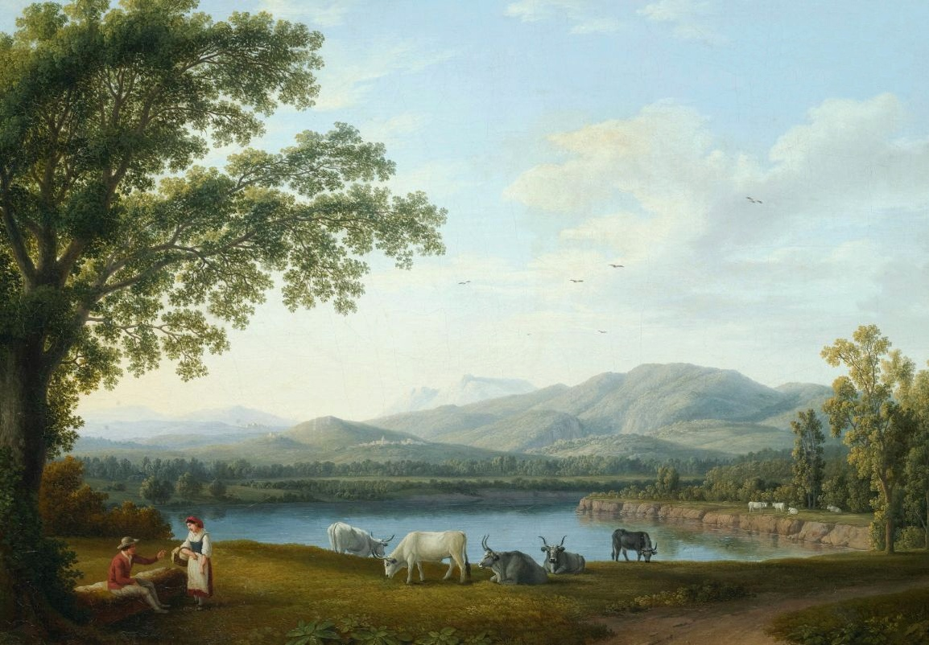

Foto 2 - Decreto di Ferdinando II di Borbone, 1832, 25x40 cm. Archivio Giovanni Pisano | Foto 3 - Viaggio da Napoli a Messina, 1785  Archivio Nino Bassi
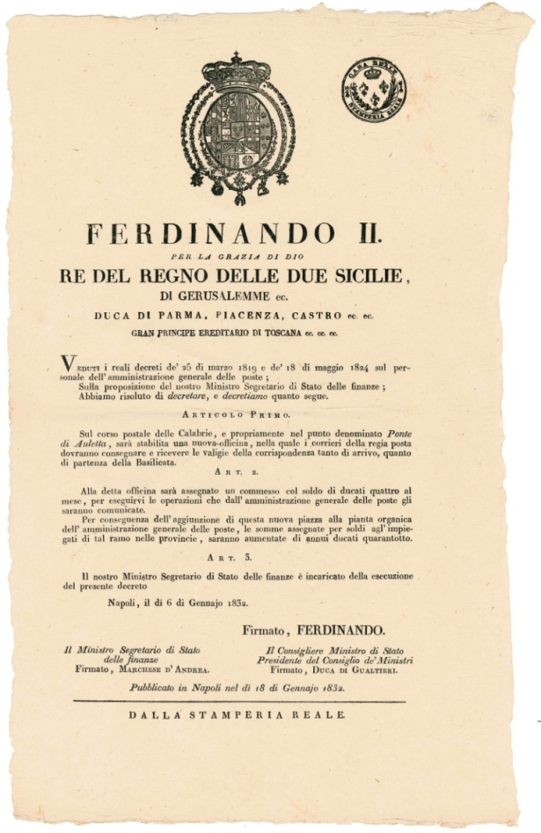 | 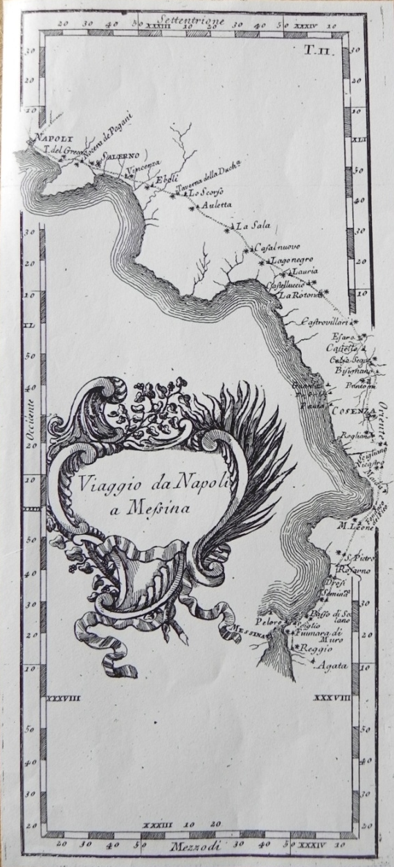

Foto 4 - J. P. Hackert, Veduta di Auletta, 69,8x47cm, 1795, Collezione disegni dell’Hamburger Kunsthalle, Museo di Amburgo
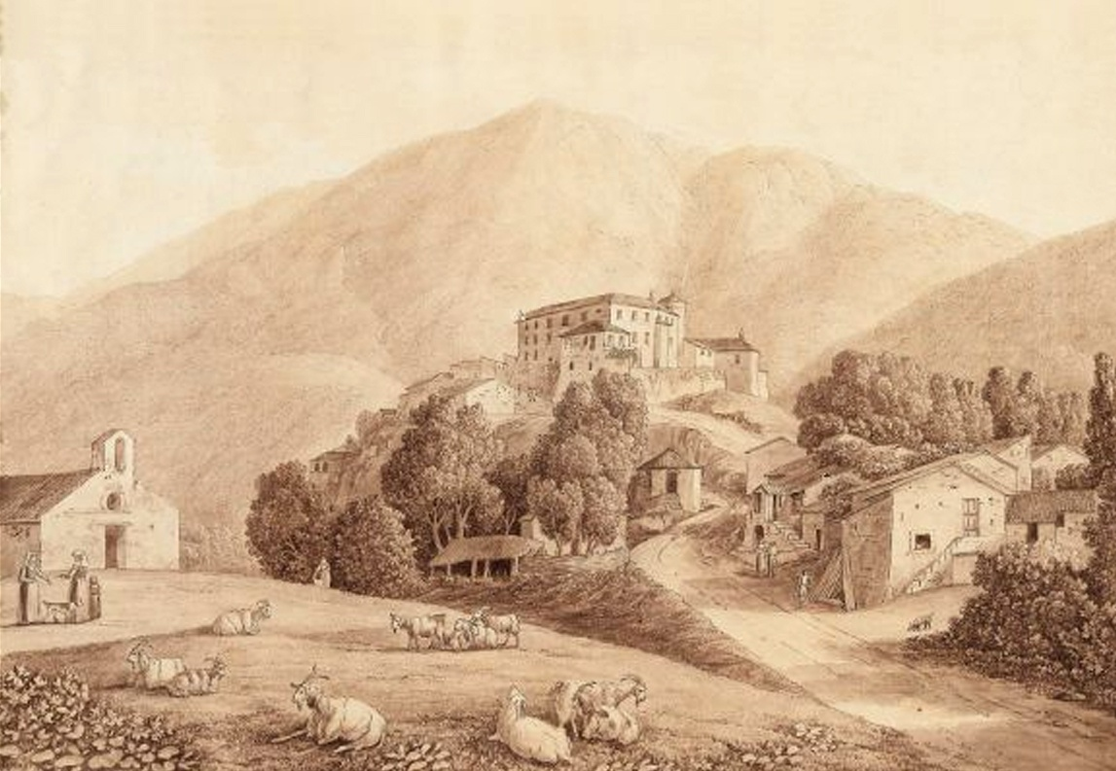

Foto 5 - Veduta di Auletta, da via Santa Barbara, 2022
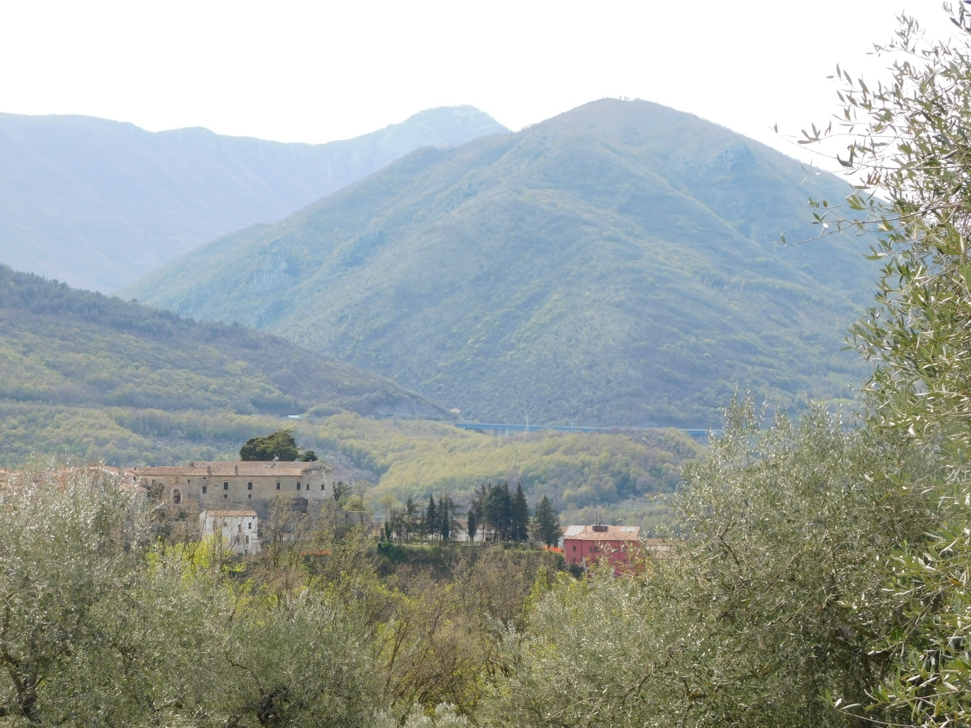

Foto 6 - J. P. Hackert, Inverno, Caccia nella riserva di Persano e vista sugli Alburni, 97,9x74,7 cm, 1784/85, Museo Nazionale Norimberga
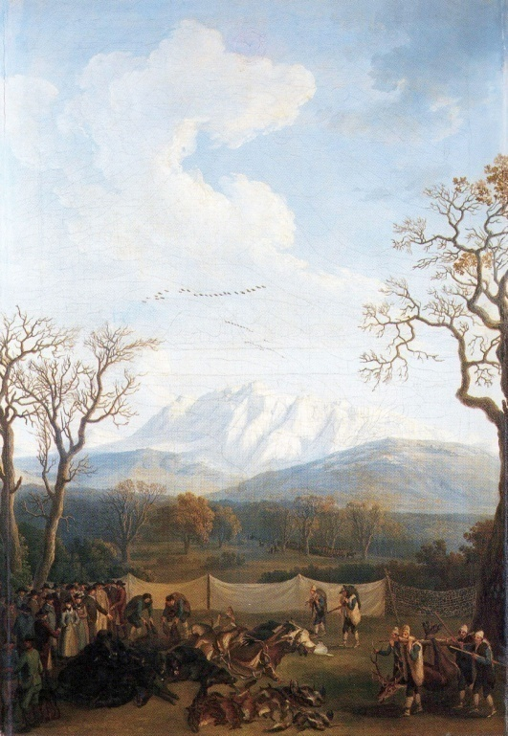

Foto 7 - J. P. Hackert, Veduta di Persano, 47,5x70 cm, 1782, Palazzo Reale, Caserta
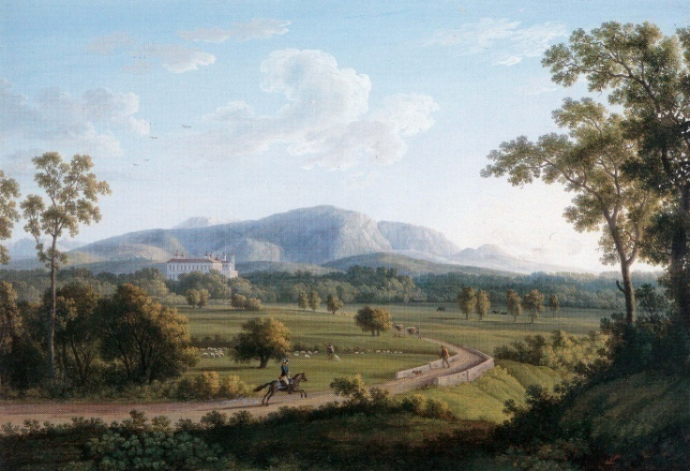
Foto 8 - J. P. Hackert, Presso Persano, 51,3x65,5 cm, 1782, Biblioteca Albertina, Vienna
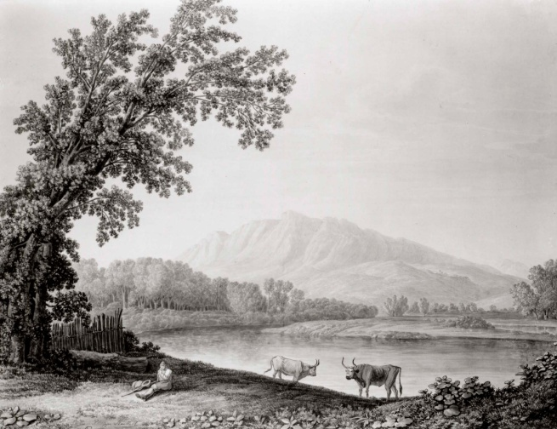

Foto 9 - Ortofoto del centro abitato di Auletta
Tratta dal Geoportale della Provincia di Salerno
Le frecce indicano il Castello marchesale e la chiesa San Nicola di Mira

Bibliografia:
- 1, Costabile Cerone, J. P. Hackert - Paestum e Persano nel Regno di Napoli, Paestum Arte, I Quaderni, 2022;
- 2, Johann Wolfgang Goethe, Philipp Hackert, la vita, Ed. E.S.I., Napoli, 1988, p.146;
- 3, Vittorio Gleijeses, Castelli in Campania, Ed. La Botteguccia, Napoli, 1993, p.179;
- 4, Giuseppe Barra, Auletta e i suoi signori, Ed. Poligraf Arti Grafiche, Salerno, 1993, p.54;

Serre, lì maggio 2022
arch. Giovanni Pisano
pisanoarchitetto@gmail.com

